ふりがな
氏名

整理番号（記入不要）

～受講申込みに際して提出いただく作文課題～

資料２を踏まえ、次の２点について、あなたの考えを教えてください。

① 資料２（学習指導案）のＢの部分について、あなたなら、どのような活動を行いますか。
器械運動に限らず、資料２（小学校における体育科の内容構成）にある指導内容を自由に１つ挙げた上で、その指導を行う場合に考えられる段階的な活動について、あなたの経験を踏まえ、具体的に記載してください。

② 運動が苦手で、授業に参加していない児童がいました。あなたが指導者ならば、どのように対応をしますか？（３００字程度で記載）

提出物チェックリスト
□特別非常勤講師（体育）の候補者名簿登載希望調書（申込書）

□作文課題（本紙含め３ページ）

□※郵送の場合のみ返信用封筒（長形３号：１１０円切手貼付の上、返信先を記入してあるもの）
- について
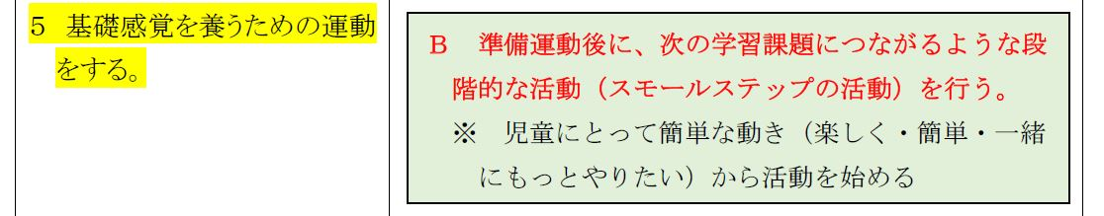
あなたが設定する指導内容⇒（ ）について、学習指導案の一部としてＢに記載する内容

②について（1行20文字、半角は0.5文字）
100
200
300

